TRABAJO PRÁCTICO Nº 3 DE GEOGRAFÍA:
RELIEVES DE ARGENTINA

- Curso: 3° Año. División: “A” Ciclo Básico de Educación Secundaria.
- Espacio Curricular: GEOGRAFÍA.
- Temas: Diversidad de relieves de la República Argentina (montañas, mesetas y llanuras). (Unidad Nº 2, correspondiente al Segundo trimestre).
- Fecha de Presentación: miércoles 31 de agosto (SIN EXCEPCIÓN). Se descontará un punto por día hábil de atraso en la presentación.
- Modalidad de entrega: Individual o grupal (hasta cuatro alumnos), guía de actividades impresa.
Alumnos/as: Fecha de inicio: miércoles 24-8-2022
- ……………………………………………………………………. /……………………………………………………………………….
- ……………………………………………………………………. / ………………………………………………………………………
*Capacidad General: Responsabilidad y compromiso. Pensamiento crítico. *Capacidad Específica: Desarrollar las actividades propuestas empleando las fuentes citadas, valorando el esfuerzo en la resolución de las consignas.
*Criterios de Evaluación
- Esfuerzo personal y grupal.
- Trabajo respetuoso y colaborativo.
- Uso de cuaderno, bibliografía y enlaces mencionados.
- Comprensión de texto, mapas y videos.
- Interpretación de consignas (guía).
- Uso de vocabulario específico.
- Redacción y ortografía.
- HONESTIDAD INTELECTUAL.
- LECCIÓN ORAL.
……………………………………………………
Calificación
Observaciones: ……………………………………………………………………………………………………………………………..………………
GUÍA DE ACTIVIDADES:
Introducción:
Los relieves que observamos en la actualidad se formaron hace miles y millones de años; sin embargo los procesos endógenos y exógenos que intervinieron en su formación continúan transformándolos generando nuevas geoformas.
- Observa el video del siguiente enlace para introducirte en el tema:
https://www.youtube.com/watch?v=X0Efe6pFXXA (“Relieve de Argentina”; duración: 10min 4seg.)
- Para profundizar el tema realiza una lectura comprensiva del texto que sigue a continuación junto con el mapa.
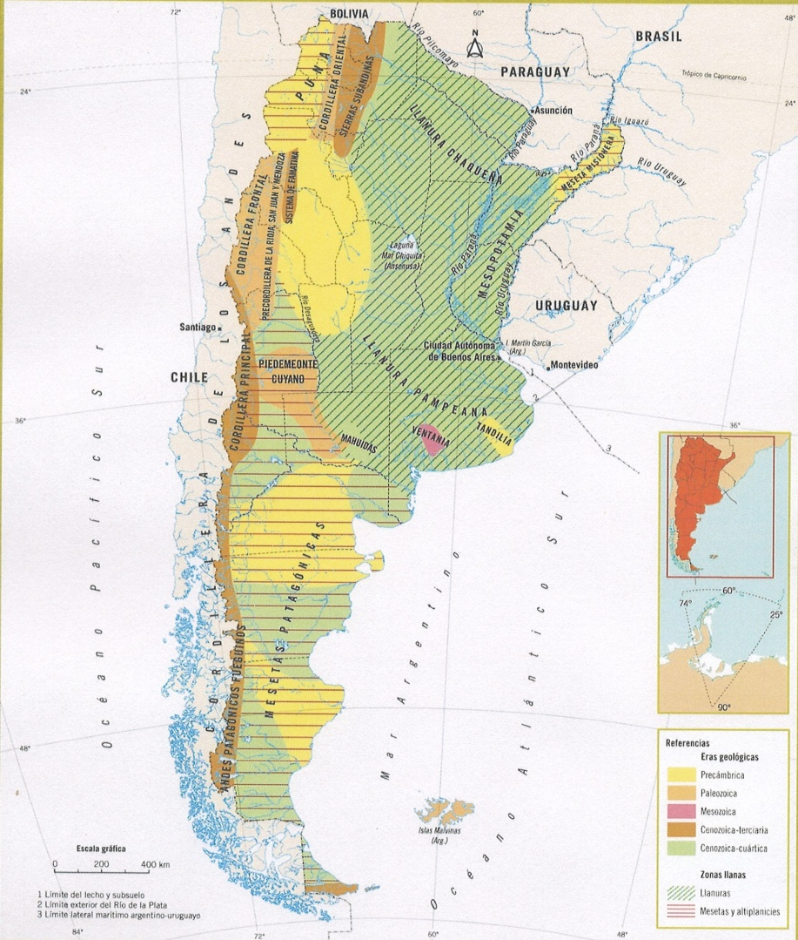
Características Generales del Territorio Argentino:

En nuestro territorio, los relieves resultantes de los procesos geológicos se pueden agrupar en cuatro grandes ejes: las montañas, las sierras, las mesetas y las llanuras. Cada una de estas formas de relieve fue formada durante miles de años y, en la actualidad, siguen en constante transformación. Los extensos períodos de tiempo en que se divide la historia del planeta Tierra reciben el nombre de “eras geológicas”, y cada una de ellas presenta diferentes características en cuanto a la formación del relieve.

Las Eras Geológicas:
Como ya mencionamos, los relieves se formaron a lo largo de millones de años. Para diferenciar el momento de su origen, se analiza la antigüedad de los materiales de la corteza terrestre. Así se puede conocer en qué era geológica se originó. En el caso de los relieves de la geografía argentina, se pueden observar las siguientes formaciones geológicas:
• Era precámbrica: se desarrolló hace más de 570 millones de años; en esta era se formaron los basamentos o macizos. Formaciones: Puna, Sierras Pampeanas, Meseta Misionera, Meseta Patagónica y Tandilia.

• Era paleozoica: transcurrió desde el fin de la precámbrica hasta hace 245 millones de años. En esta era comenzaron a plegarse el sistema de Famatina, la precordillera de La Rioja, San Juan y Mendoza, y los Andes patagónicos. Formaciones: Cordillera Oriental, Precordillera, Cordillera Frontal, Mahuidas

• Era mesozoica: le siguió a la paleozoica hasta hace 65 millones de años. Se produjeron formaciones volcánicas en la Puna, la Cordillera Frontal, la Patagonia, la meseta misionera y al este de la llanura pampeana. Se acumularon sedimentos en las zonas bajas y se produjo el plegamiento del sistema de Ventania.
• Era cenozoica: comenzó hace 65 millones de años y continúa hasta la actualidad. En esta era se plegaron y ascendieron las Sierras Subandinas, la Cordillera Principal, los Andes patagónicos y el sistema de Famatina. Se fracturaron y ascendieron otras formaciones ya nombradas. Aún continúa la acumulación de sedimentos en la llanura pampeana y Chaqueña y en los valles intermontanos.

Actividades (primera parte):
- Realiza una lectura comprensiva (subrayado de ideas principales, etc.) del documento (1p), luego responde las siguientes preguntas:

- Los relieves que se desarrollaron hace millones de años: ¿siguen transformándose? Argumenta tu respuesta. (1p)

- ¿Cuáles son las cuatro estructuras de relieve que predominan en el territorio Argentino? Sólo nómbralas. (1p)

- ¿A qué era geológica pertenecen los siguientes relieves? Para responderlo completa el cuadro. (2p)

FORMACION | ERA GEOLOGICA
- Puna:

- Cordillera Frontal:

- Llanura pampeana:

- Andes patagónico-fueguinos:

- Sierras Pampeanas:

- Sierras Subandinas:

- Cordillera Principal:

- Tandilia:

- Ventania:

- Mahuidas:

- Llanura chaqueña:

- Meseta patagónica:

- Meseta misionera:

El relieve de nuestro país:
Las formas de relieve resultan de la acción de agentes exógenos y endógenos.
- Los agentes exógenos o externos son el viento, el agua, las amplitudes térmicas, la acción de los ríos, etc.
- Los agentes endógenos o internos son los movimientos de las placas tectónicas y el vulcanismo. Abarcan procesos orogénicos y epirogénicos.

Para comprender mejor los agentes y procesos endógenos y exógenos observa el siguiente video:
https://www.youtube.com/watch?v=oW_7X5mV9ZY&t=23s (“PROCESOS ENDÓGENOS Y EXÓGENOS en 3 minutos”)

La gran extensión del territorio argentino presenta formas de relieve que se pueden agrupar en cuatro formaciones principales: sierras, montañas, mesetas y llanuras, que son el resultado de los agentes nombrados.

Montañas del Oeste:
Al oeste de nuestro país se extiende la cordillera de los Andes. Este extenso cordón montañoso es el resultado del proceso de convergencia que se produjo entre la placa de Nazca y la Sudamericana, que comenzó en la era cenozoica y continúa hasta la actualidad. La cordillera de los Andes puede dividirse en diversos sectores que poseen sus propias características.
Al noroeste se encuentra la Puna, que presenta una gran elevación debido a que se ubica sobre una meseta elevada o altiplano. Algunos de los picos más altos de la Puna son el cerro Llullaillaco (6.739 metros) y el Nevado de Cachi (6.200 metros), ambos en la provincia de Salta; y el Nevado de Chañi (5.896 metros), en Jujuy.
Al este de la Puna se extiende la Cordillera Oriental, caracterizada por sus grandes valles, que son zonas más bajas rellenadas por los sedimentos que arrastran los ríos. En estos valles se concentra la mayor proporción de la población, como en el valle de Lerma, lugar donde se localiza la ciudad de San Salvador de Jujuy. Otro rasgo distintivo de la Cordillera Oriental son las quebradas, que fueron formadas por la erosión fluvial y son espacios encajonados entre las montañas y con un gran desnivel, como la quebrada de Humahuaca.
En el centro oeste del país se encuentran los Andes Centrales. Tienen gran altura, superior a los 6.000 metros sobre el nivel del mar, y presentan pasos elevados que permanecen desprovistos de nieve gran parte del año debido a la aridez del ambiente.
Hacia el sudoeste se localizan los Andes patagónico-fueguinos, que son la parte más baja de la cordillera. La erosión glaciaria modeló este relieve, formando profundos valles y depresiones, en los que el agua acumulada por los deshielos dio origen a los numerosos lagos de la región.

Los sistemas serranos:
Son montañas antiguas, de menos altura, con laderas suaves y cimas redondeadas por la erosión. En la Argentina hay varios sistemas serranos.
- Las Sierras Subandinas son un cordón ubicado al este de la Cordillera Oriental. No superan los 3.000 metros de altura y se formaron con la elevación de la cordillera.
- Las Sierras Pampeanas están en el centro del país.
- Las Sierras de Tandilia y de Ventania son un afloramiento del macizo de Brasilia y se ubican en la provincia de Buenos Aires. Las primeras tienen una altura máxima de 524 metros sobre el nivel del mar, mientras que las Sierras de Ventania alcanzan los 1.247 metros de altura en el cerro Tres Picos.
- Las Sierras Mahuidas se ubican en la provincia de La Pampa. No superan los 600 metros de altura, ya que son serranías muy antiguas y erosionadas.

Las mesetas:
Las mesetas están formadas por macizos o escudos, que son rocas muy duras por su antigüedad, del precámbrico. Son superficies relativamente planas que se encuentran elevadas sobre el terreno que las rodea. Por ejemplo, la meseta misionera es un afloramiento del macizo de Brasilia y se encuentra sometida a una intensa erosión fluvial. Los suelos tienen un alto contenido de hierro que, al oxidarse con la humedad del ambiente, les da su color rojizo característico. Presenta numerosas fracturas que forman saltos y cascadas, como las Cataratas del Iguazú. La meseta patagónica se extiende al sur del río Colorado. Debido a la elevación de los Andes, la meseta patagónica presenta un desnivel de oeste a este, que termina en la costa del Mar Argentino en forma de acantilados.

Las llanuras del este:
La llanura Chaco-Pampeana, es el relieve que ocupa la mayor superficie del país. Está formada por la acumulación de sedimentos transportados por los ríos, el mar y el viento, que fueron depositados sobre los basamentos precámbricos. Sus suelos poseen un alto contenido de materia orgánica que les aporta una alta fertilidad. Esta cualidad, sumada al clima húmedo predominante, la convierte en el ambiente más favorable para desarrollar el cultivo de diversas especies vegetales. La llanura pampeana presenta depresiones en las que son frecuentes las inundaciones, como en el centro de la provincia de Buenos Aires, y algunas elevaciones, como las cuchillas entrerrianas.

Para comprender mejor los temas sugiero que observes en YouTube los videos de “Nuestro Mapa”, que presenta una importante variedad sobre la geografía de nuestro país. A continuación se mencionan dos enlaces a modo de ejemplos para que los tengas en cuenta.

https://www.youtube.com/watch?v=pdwHGQLiocE (Nuestro Mapa. Los Andes de San Juan y Mendoza)

https://www.youtube.com/watch?v=7DvFeFpDPyc (Nuestro Mapa. La llanura Chaco-Pampeana)

- Actividades (segunda parte):

  - Completa el esquema con los relieves que faltan. (1p)

PUNA 1

……………………………… 2

FAMATINA 3
CORDILLERA PRECORDILLERA 4
ANDES CENTRALES CORDILLERA FRONTAL 5
CORDILLERA PRINCIPAL 6

….......................................................7

…………………… 8

PAMPEANAS 9

SIERRAS TANDILIA 10

………………… 11

MAHUIDAS 12

MISIONERA 13

MESETAS
………………… 14

LLANURA ……………….. PAMPEANA 15

  - Lee las siguientes oraciones e indica si es Verdadero o Falso. (1p)

- Los procesos endógenos no han tenido ninguna influencia en la formación de los relieves…….…
- Cada proceso ha modificado lentamente algunas formaciones y otras se han mantenido sin ninguna alteración……….…
- La Cordillera de los Andes comienza formarse en la era mesozoica ……..…
- En los Andes Centrales se encuentran las mayores alturas de la Cordillera de los Andes………..
- En los Andes Patagónicos Fueguinos, la erosión glaciar modelo el paisaje …..……
- Las sierras Subandinas y Pampeanas son montañas jóvenes elevadas en el mesozoico……….……
- La Meseta Misionera es un afloramiento del macizo de Brasilia……..……
- La Llanura Chaco-Pampeana es una depresión o cuenca donde se depositaron sedimentos eólicos y fluviales…….…
- Nuestra provincia tiene algunas formaciones que han sido muy erosionadas…….…
- La llanura chaco pampeana es la más joven en cuestión de formación geológica……………

  - Observa con atención el siguiente mapa, te darás cuenta que en él las “Referencias” aparecen en blanco, es decir, con las formas del relieves sin mencionar. Reconoce a qué tipo de relieves pertenecen los colores y completa el cuadro con las referencias.
Sólo hay tres opciones para completar: (1p)

Sistemas montañosos / Llanuras / Mesetas y altiplanicies

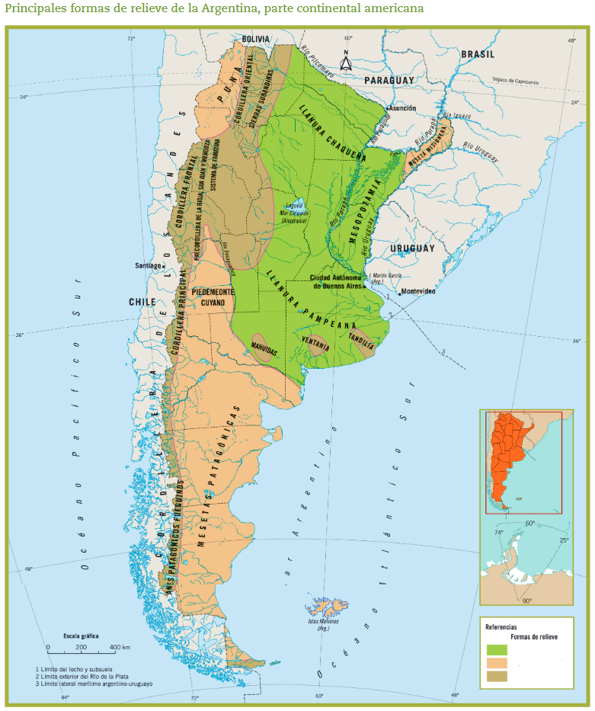 | Referencias  Formas de relieve:  ……………………………………  ……………………………………………….  ………………………………….. ………………………………………………..  ……………………………………  ……………………………………………….

Nº | RÚBRICA (2p) | Puntuaciones
Nº | RÚBRICA (2p) | Excelente  (1p) | Bueno  (0,75p) | Regular  (0,50p) | Deficiente  (0,25p) | Pobre  (0p)
1 | Trabajo en equipo y correcto uso del tiempo, responsabilidad y compromiso. LECCIÓN ORAL.
2 | Respeto por las normas de convivencia y debate grupal sobre argumentos. LECCIÓN ORAL.

